государственное бюджетное общеобразовательное учреждение Самарской области
средняя общеобразовательная школа №1 «Образовательный центр»
имени 21 армии Вооруженных сил СССР п.г.т. Стройкерамика
муниципального района Волжский Самарской области
(ГБОУ СОШ №1 «ОЦ» п.г.т. Стройкерамика)

структурное подразделение Детский сад «Солнышко»

«МАСТЕРСКАЯ ДЕДА МОРОЗА»

(консультация для родителей)

Старший воспитатель:
Еськова С.Г.
Музыкальный руководитель:
Власова Е.В.

п.г.т. Стройкерамика 2023-2024 учебный год

Консультация
«Мастерская Деда Мороза»
Сегодня в продаже нет недостатка в елочных игрушках, но самыми ценными на елке будут сделанные вместе с детьми. Сделать новогодние игрушки своими руками можно из любого бросового материала, который найдется дома, и подручными инструментами. Главное — проявить капельку фантазии или подсмотреть уже разработанные кем-то идеи.
Сложность занятий с малышами — ограничения техники безопасности. Ребенку 3-4 лет нельзя предлагать иголку или шило, токсичные красители и несмывающийся клей. Основными материалами становятся картон и бумага, скреплять которые предлагается клеем ПВА, клеевыми карандашами или безопасным клейстером. Малыши не работают с линейкой и не способны разбить конструкцию на детали. Заготовки взрослый предлагает уже разрезанные или в виде шаблонов, которые остается только обвести. И даже с такими ограничениями можно найти множество оригинальных идей для изготовления игрушек на ёлку.
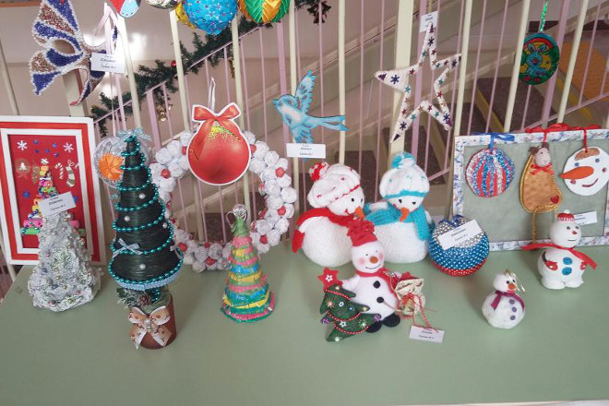

Новогодние игрушки из бумаги
Бумага — самый бюджетный и легкий материал. Именно из-за этого для новогодних игрушек и гирлянд она оптимальна. В ход могут пойти не только листы из стандартных наборов для творчества, но остатки фактурных обоев, рекламных проспектов, обертки. Для техники папье-маше традиционно используются обычные газеты.

Елочные шары
Среди самодельных ёлочных игрушек шарики не особо популярны. Создать объемную форму детям сложно. Но некоторые простые техники доступны даже малышам:
Шары из бумажных лепестков
Такие шарики могут собрать даже маленькие дети, если сначала преподаватель покажет принцип. Эти ёлочные игрушки отлично смотрятся из плотных обоев, которые остаются дома после ремонта.
Нарезать заготовки придется преподавателю. На один шарик потребуется 15 заготовок. Аналогичные шары можно сделать из сложенных в технике оригами заготовок. Но такая работа под силу уже только учащимся школы, — оптимальный возраст 10-12 лет.
Вместо нитей для петелек стоит предложить ленты. Так дети не порежутся при неаккуратном нажиме. Закрепить их можно на основании игрушки аккуратным бантиком.
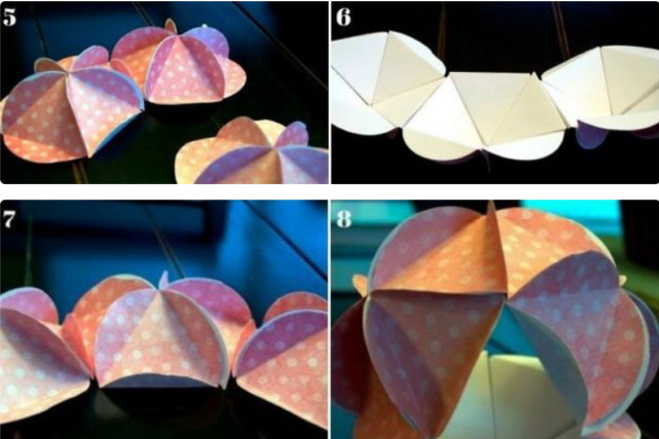
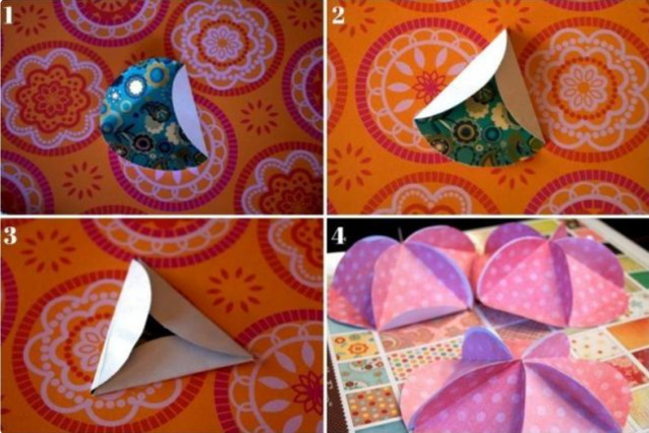

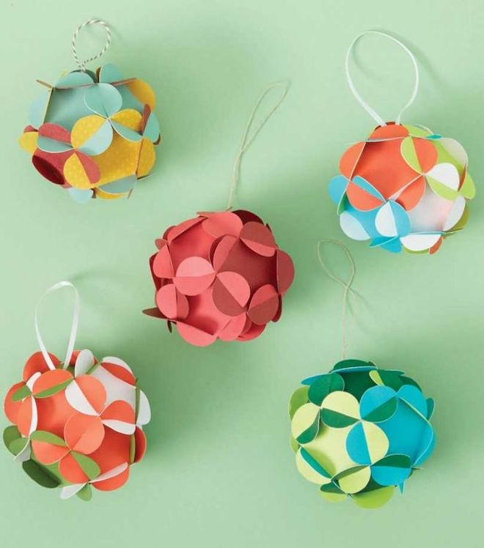

Шары из папье маше
Папье-маше — не самая простая, но доступная детям техника. Оклеивать разорванной на кусочки бумагой можно реальный шарик. С помощью клейстера и рваных газет создаются плотные слои. После высыхания конструкции ее надо сначала разрезать, а потом снова аккуратно склеить при помощи тех же газет. После грунтовки шпаклевкой на водной основе игрушку можно расписать или украсить блестками и пайетками.
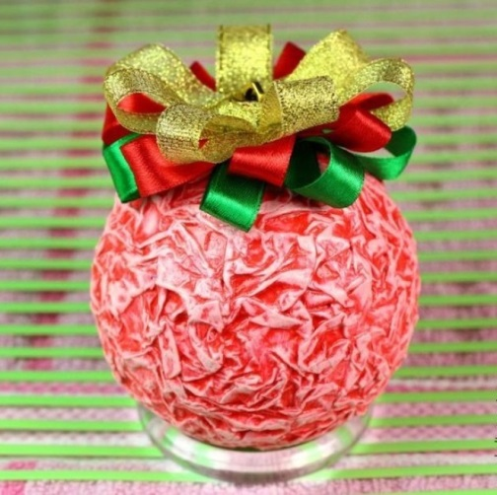
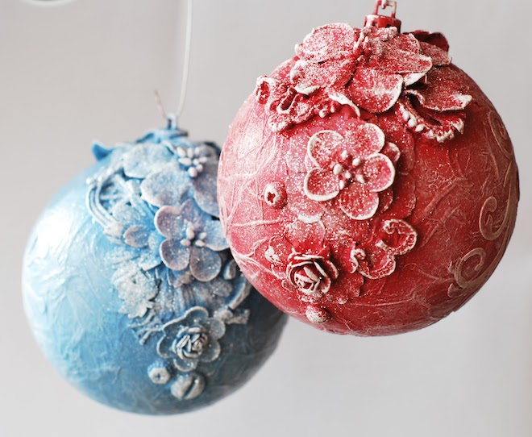

Шарики из ниток
Пряжу наматывают на воздушный шарик, чтобы получился хаотичный узор. Закрепив концы, всю заготовку помещают в крепкий раствор крахмала (5 ст. л. на 1 литр теплой воды). Через час заготовку можно сушить. После полного высыхания нитей шарик можно сдуть. Остается только приделать петельку и повесить игрушку на елку.

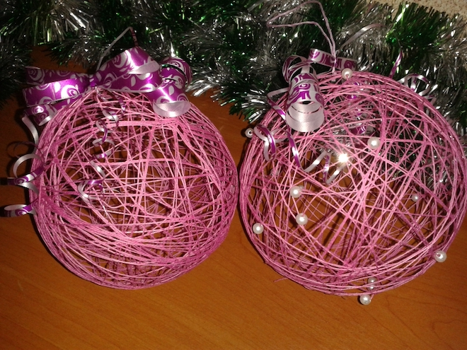
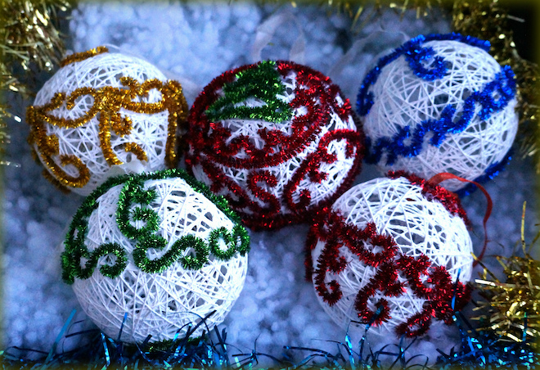

В такой же технике получится несложный снеговик, — нужно только скрепить между собой 2-3 шарика и добавить декор.

Гирлянды
В качестве гирлянд можно использовать те же игрушки, которые дети делали для елки. Но обычно на нити развешивают одинаковые или схожие элементы. На занятии в ДОУ можно собрать одну гирлянду на всех, для выставки или конкурса подписав работу каждого ребенка. На гирлянду можно поместить:
- простые двухсторонние флажки из бумаги, которые дети раскрасили своими руками;
- фонарики из ленточек или катушек от туалетной бумаги;
- простые или двойные цепи из цветных колечек;
- цветочки, сердечки или снежинки, вырезанные и закрепленные на леске.
Форма элементов может быть любой, — фигурки снеговиков или Деда Мороза можно заранее вырезать по трафарету или распечатать. Главное в елочках и колокольчиках из картона — нарядный декор. Традиционно к новому году делают блестящие украшения. Потому в ход может пойти не только цветная бумага или краски, но и пайетки, фольга, бисер и стеклярус. Для обсыпки можно нарезать дождик или мишуру.

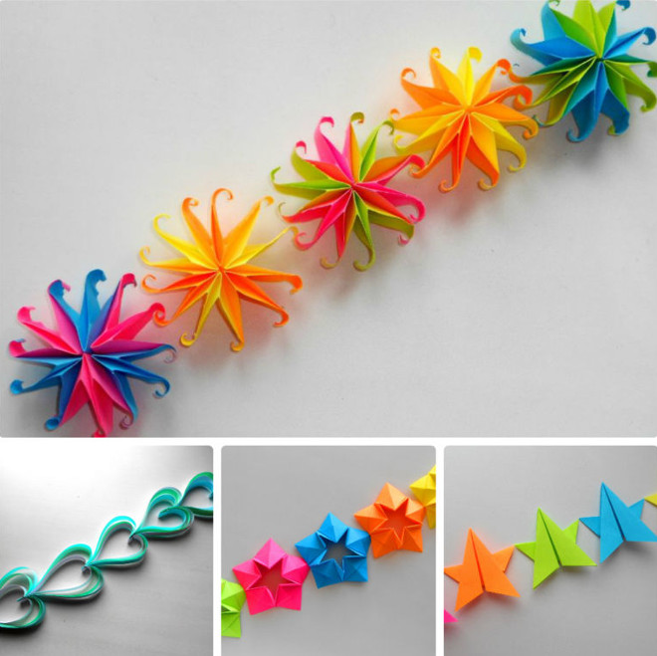

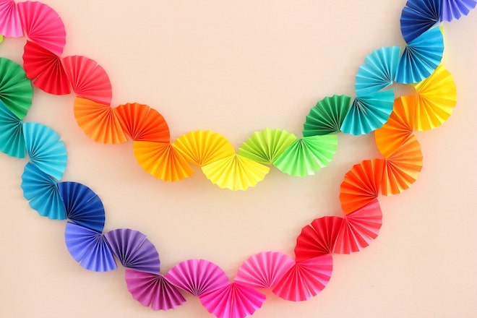
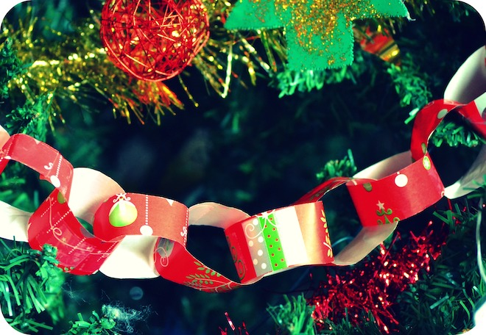

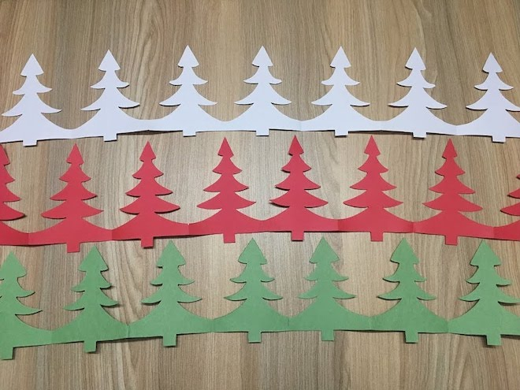
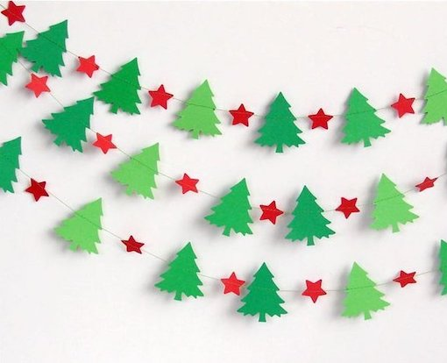

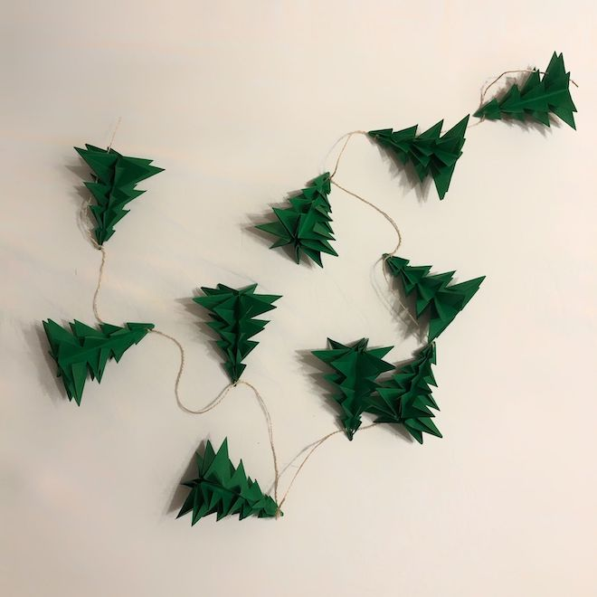

Снежинки
Традиционно снежинки для окон вырезают из бумажного квадрата. Но для детей дошкольного возраста такая техника сложна. Им предлагают варианты снежинок попроще. Снежинки из уголков собирают в три этапа. Сначала бумажные квадратики склеивают, соединяя края, а потом собирают. Для центра можно взять бумажный кружок. После окончания работы эту опору можно украсить бусинами от старой недорогой бижутерии или пайетками.
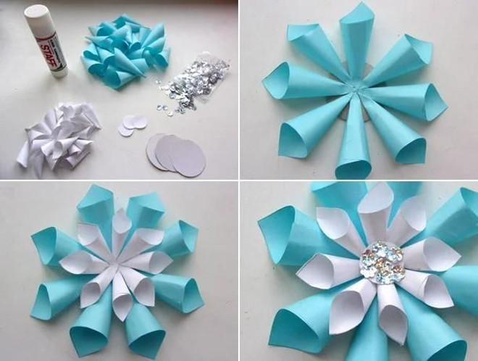

Снежинка из ленточек собирается аналогично. Она получается кружевной и легкой за счет объема. Сначала на опору закрепляют длинные ленты, задавая ритм, а потом дополняют короткими. Можно сочетать ленты разных цветов, соблюдая симметрию.
Фантазируйте вместе с ребенком! У вас обязательно получатся замечательные новогодние игрушки!

